1.打开复旦大学通用注册平台<http://register.fudan.edu.cn>，点击右上角的“校外用户登录”按钮。

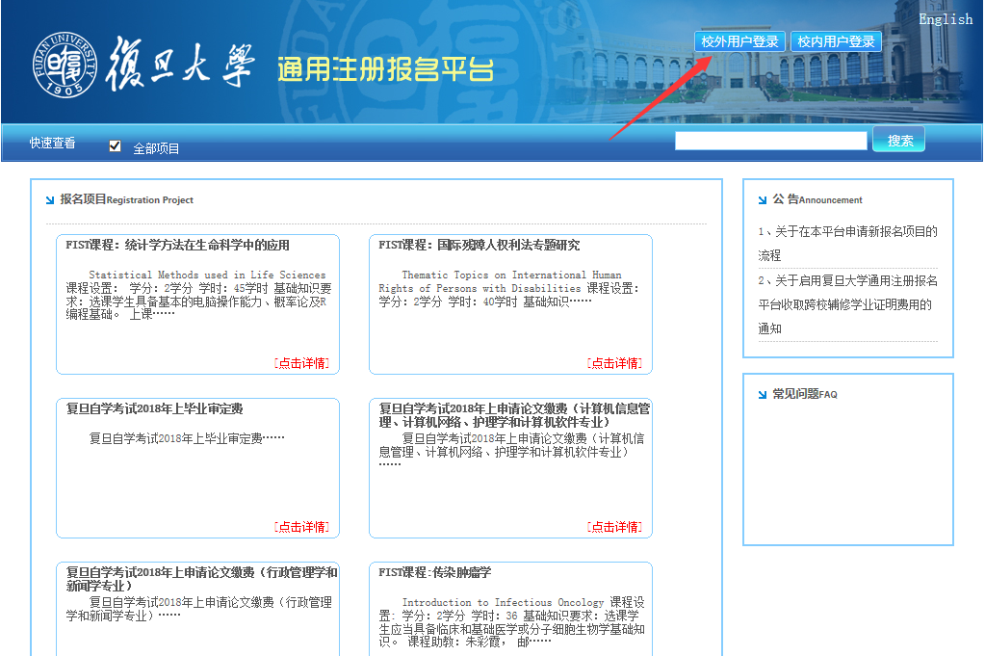

2. 点击注册

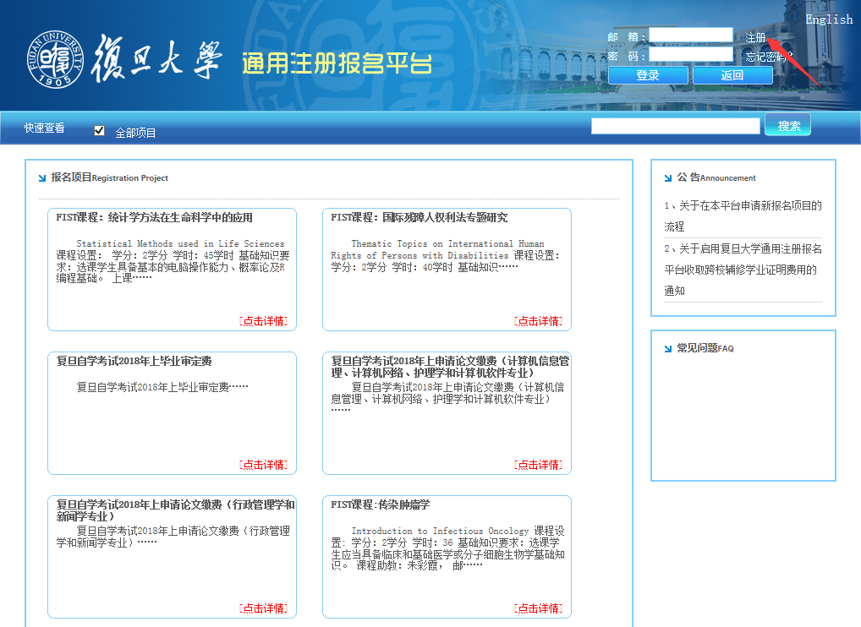

3.填入电子邮箱、密码、姓名、验证码注册。注意：请用本人身份证上真实姓名注册！

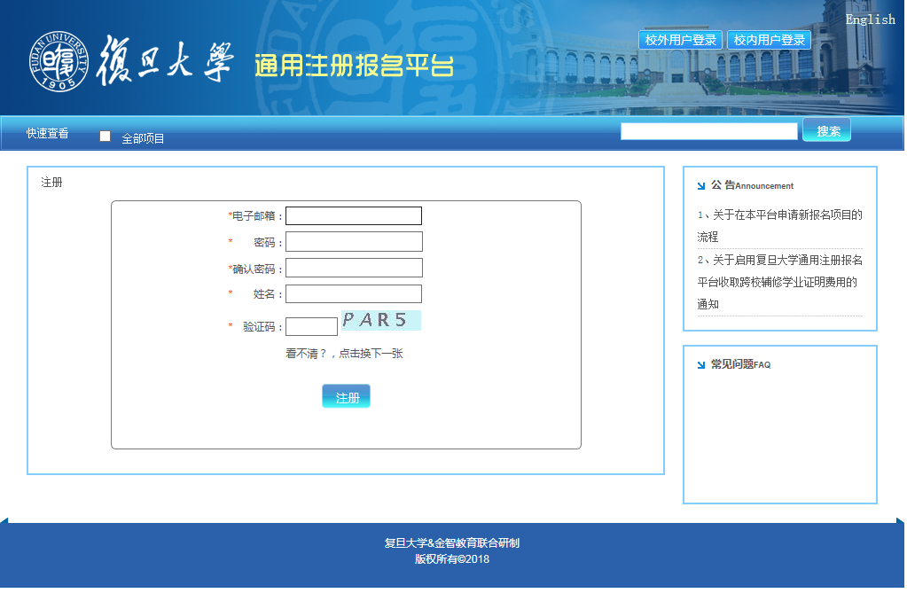

4. 登录后，在首页找到复旦自学考试毕业审定费项目，点击进入。(如果不在首页，可点击最下面的下一页按钮翻页)

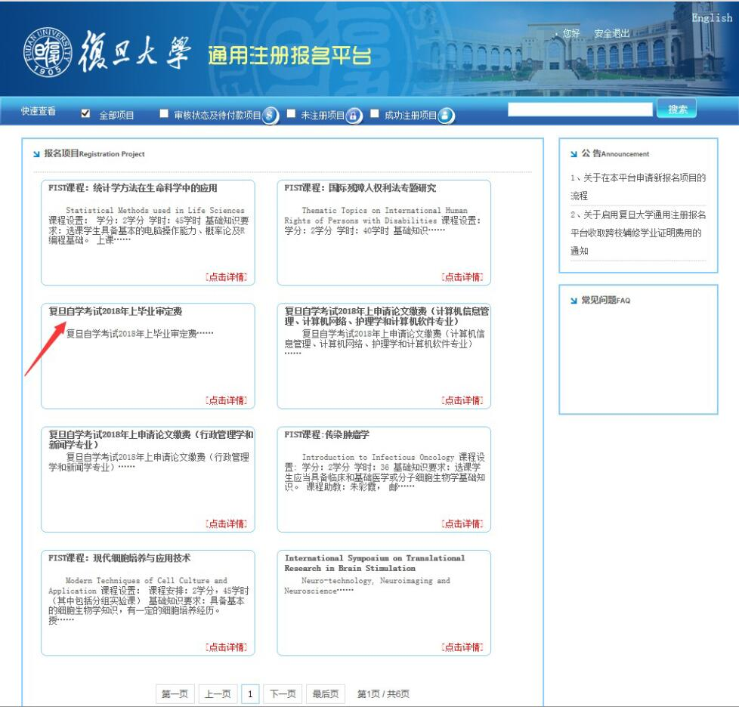

5. 进入后，点击“我要报名”按钮。

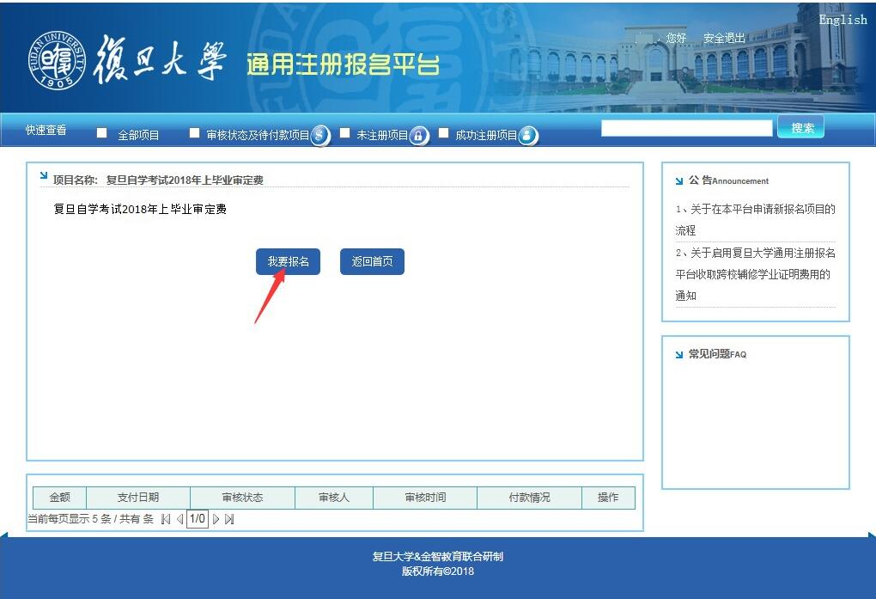

6.填写所需信息，注意不要填错，保存。

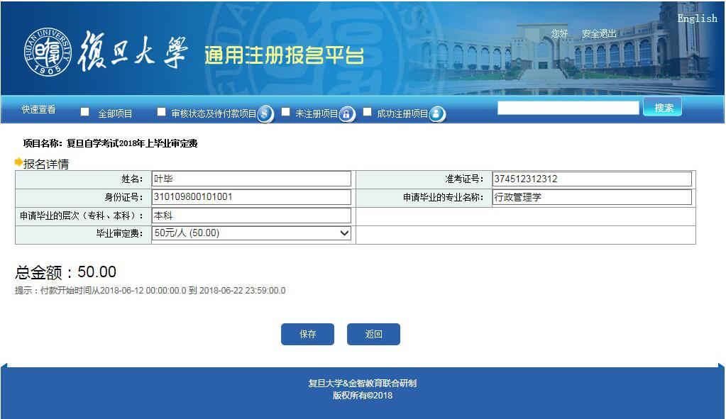

7.再次核实所填信息是否正确无误后，点击“提交申请”按钮，弹出窗口提示提交后信息不能修改，确定。

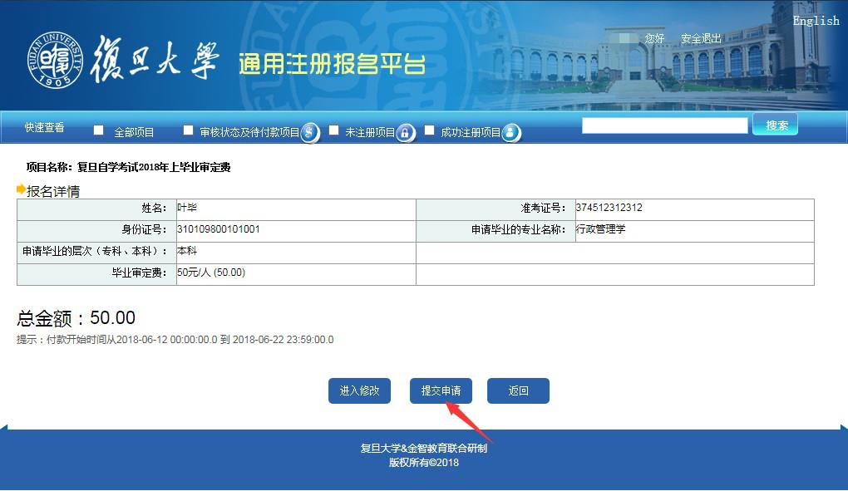

8.此时状态为“待审核”。网上注册流程结束。

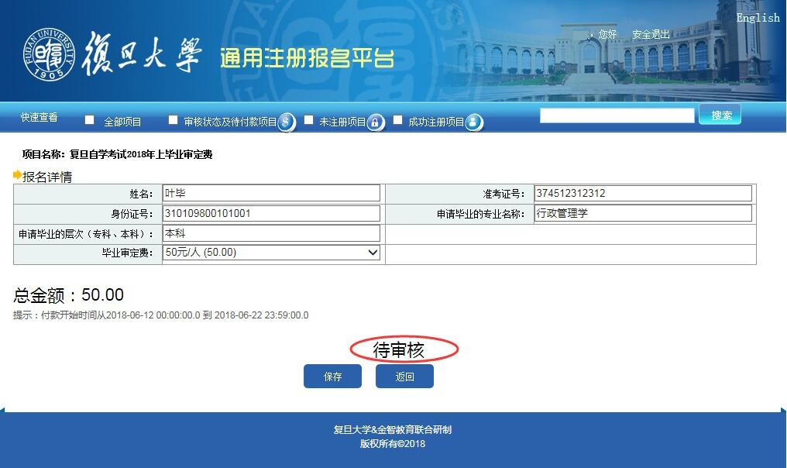

9.到现场审核通过之后，再次登入该网页，进入项目。此时会出现“我要付款”按钮，点击。

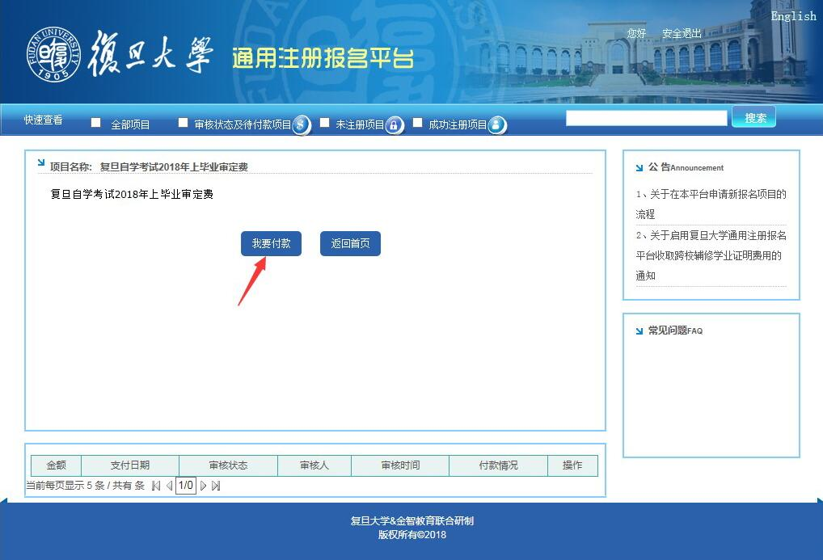

10.此时状态为“审核通过”，点击“付款”按钮。

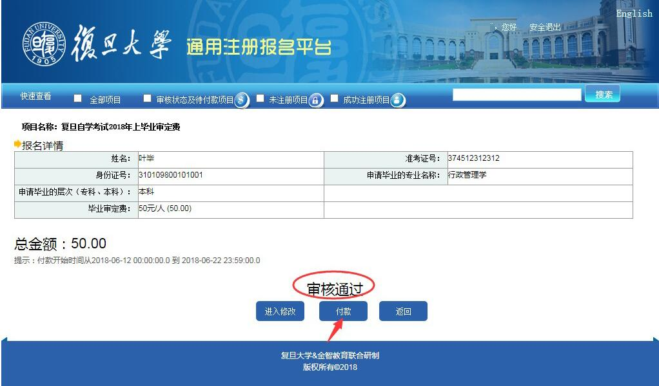

11.选择所需的付款方式付款。付款完成后，至交表处，由老师确认付费完成后，提交申请毕业材料。

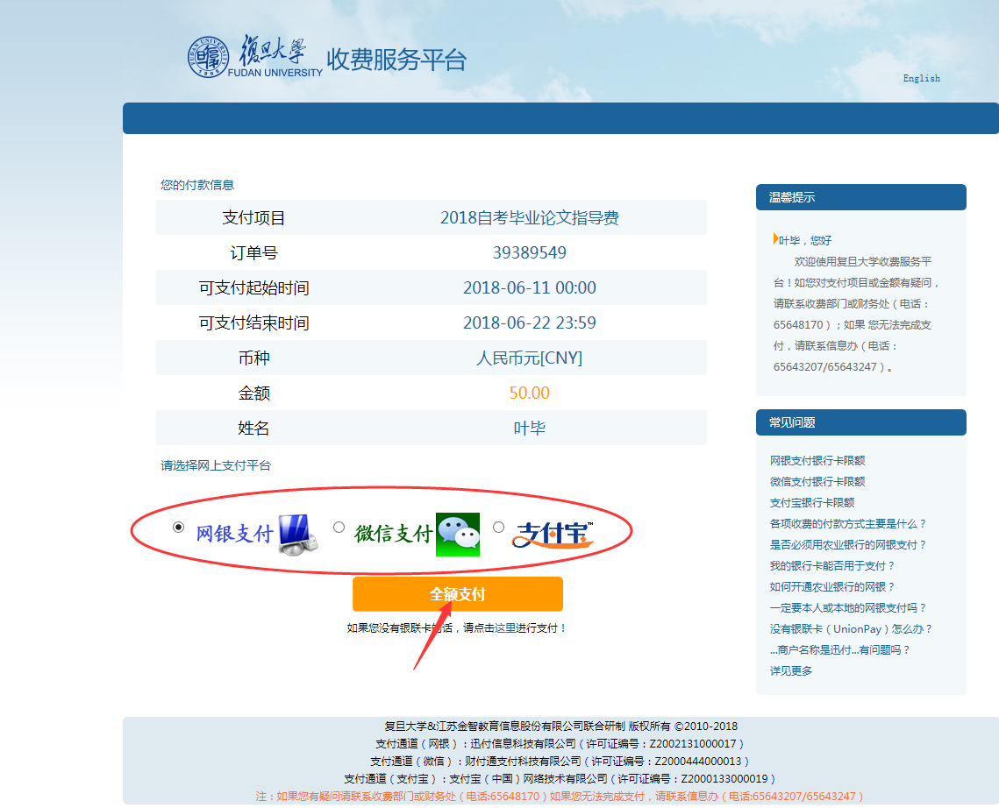



<http://register.fudan.edu.cn>

复旦大学通用注册平台